# 有关报损报溢模块重新配置菜单的操作：

1. 打开manage进入菜单定义模块。选择模块名为经销商-导航菜单-Web版本点击编辑进入配置界面。
2. 在目录为库存管理下新建两个子菜单。分别为报损单和报溢单，两个单据菜单的具体配置参数如下两张图所示：

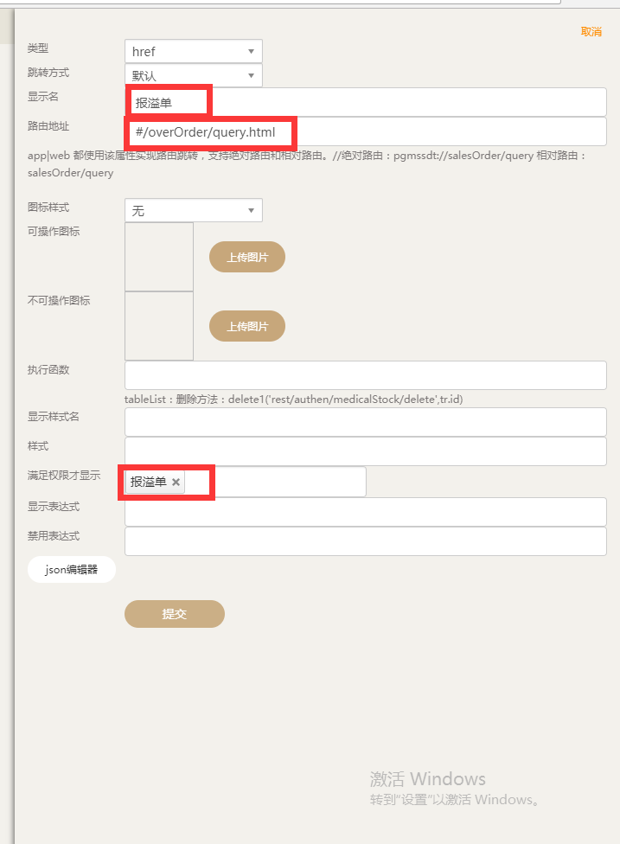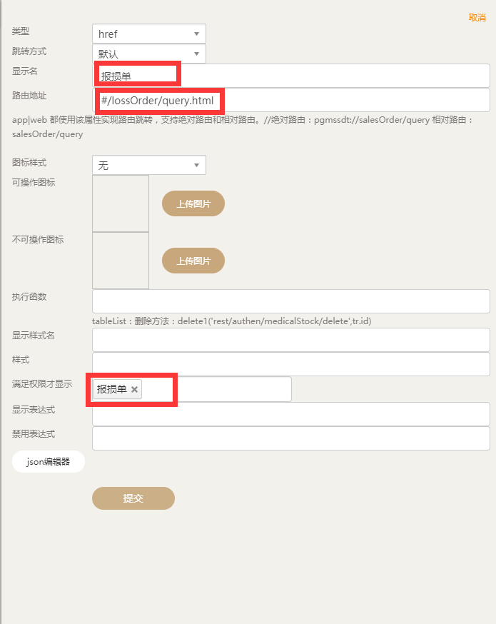

图中圈红之处为重点填写项，完成之后点击保存即可。

# 有关销售单详情页精确度过滤器的配置：

1. 进入manage页面选中列定义菜单，然后选中全局定义的销售单详情进入进行编辑。
2. 移报价字段为例，选中该字段进行编辑，然后在第一个显示格式转换项填入currencyFilter，第二个显示格式转换项填入6（目前系统要求精确度为6）然后点击保存，最后提交即可。具体界面如下：

